**«Лучший читатель школьной библиотеки-2025»**

Ежегодный муниципальный конкурс ученических проектов, связанных с чтением и литературой, состоялся в пятнадцатый раз.

8 апреля в ДЮЦ прошёл конкурс ученических проектов «Лучший читатель школьной библиотеки-2025». На конкурсе было представлено 16 проектов от учеников 7 школ Устьянского округа. Присутствовали 24 участника, руководители ученических проектов, а также шесть экспертов. Работали две секции.

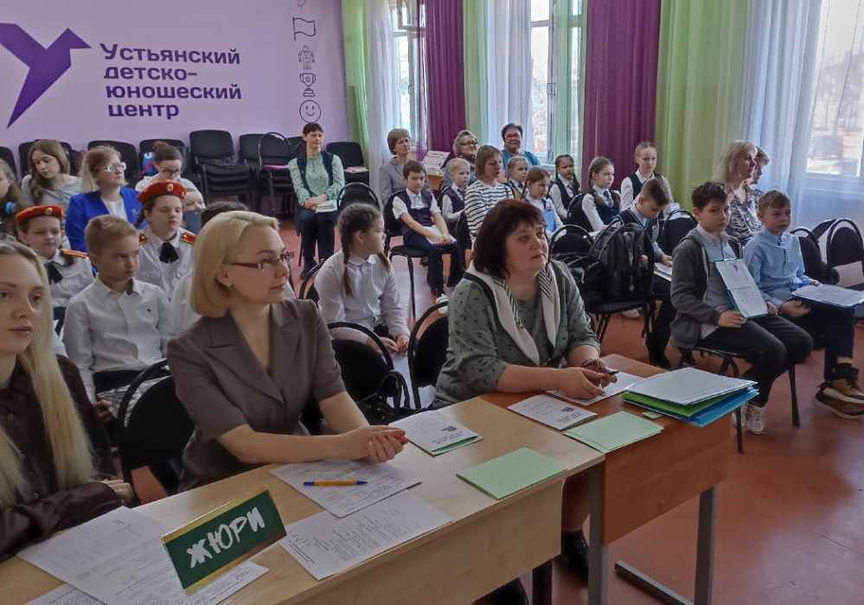 **В младшей секции** выступали ученики 1-4 классов. Слушателям рассказали о девяти самых разных проектах.

Ребята создали книжки по написанным произведениям, из сочинённых ими самими рассказов и даже из воспоминаний бабушки о папе автора одного из проектов.

Мы все узнали о новом проектном продукте под названием «флетлеи». И даже посмотрели кусочек теневого представления, попробовали поиграть в литературную игру, увидели прекрасные иллюстрации к книгам о кошках. Узнали о проекте, посвящённом юбиляру этого года – Х.К. Андерсену.

**В старшей секции** тоже было очень интересно. Участники конкурса рассказали о том, что было проведено в их школах к юбилеям Х.К. Андерсена и С.Г. Писахова. Здесь аудитория также познакомилась с новым видом проектного продукта – виммельбухом. Узнали о новом для себя писателе. Был также представлен созданный пятым классом сборник историй с включением русских народных пословиц. Была затронута и краеведческая тема: в проекте о памятных местах Устьянского округа.

После выступления всех участников в двух секциях жюри подводили итоги, а школьники пили чай, обсуждали свои впечатления, рассматривали книжки на выставке художественных произведений о Великой Отечественной войне.

Когда все результаты были подсчитаны, председатели жюри рассказали о плюсах и минусах представленных на конкурсе проектов. Все без исключения работы понравились экспертам, хотя и было несколько существенных замечаний, которые стоит учесть в будущем.

Все участники получили дипломы разной степени. Состоялось их вручение.

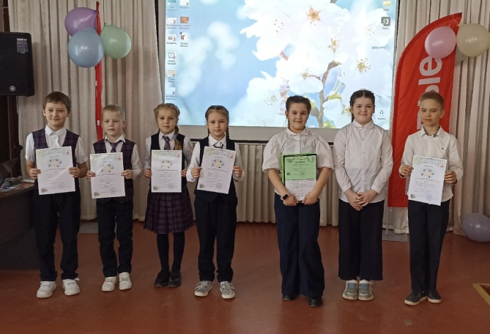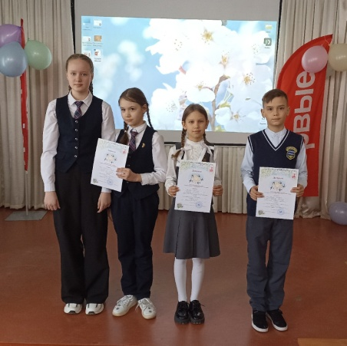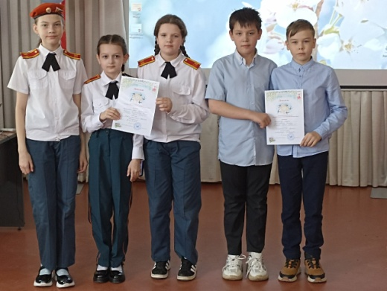

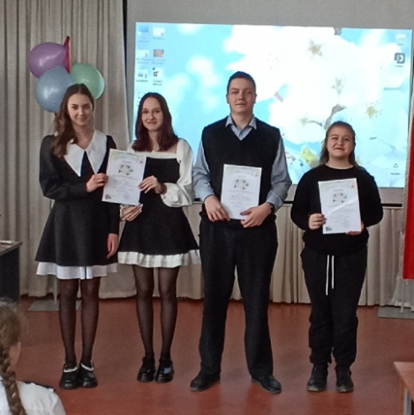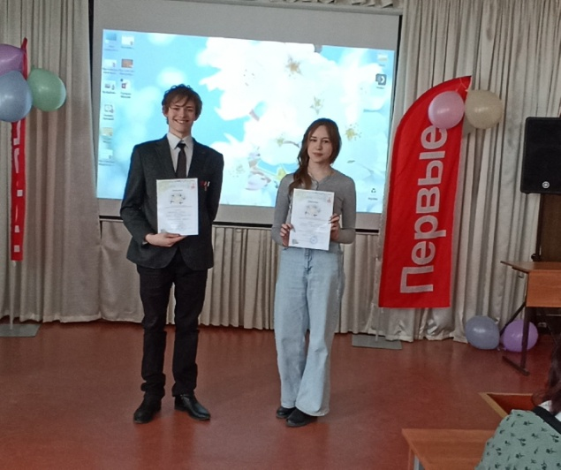

Протоколы с результатами прикладываются отдельно.

Поздравляем всех участников и руководителей их проектов с успехами!

Так закончился муниципальный конкурс читательских и библиотечных проектов.

Приглашаем желающих к участию в конкурсе на будущий год!

*Е.И. Коптяева*